**实验报告**

**实验名称：实验4.4.4：RIP路由环路和慢收敛问题的验证与解决**

学院： 计算机学院 班级： 07112002 学号： 1120200822 姓名： 郑子帆

**步骤6：测试验证**

1. 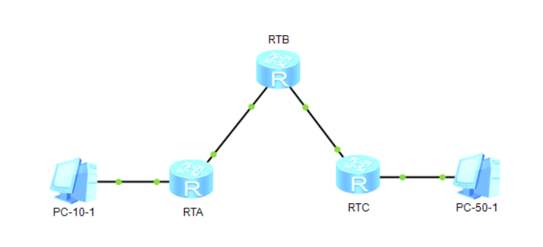请将创建的网络拓扑的截图粘贴到实验报告中。
2. 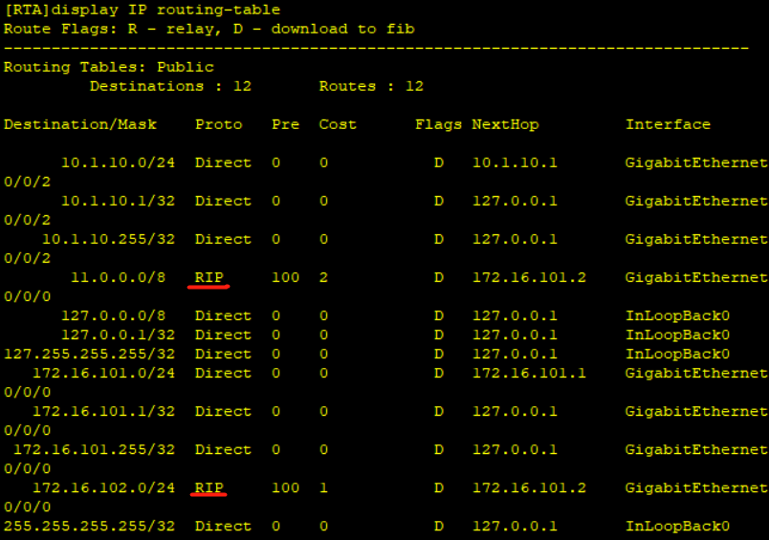请将路由器RTA的IP路由表的截图粘贴到实验报告中。在截图中标出RIP路由。
3. 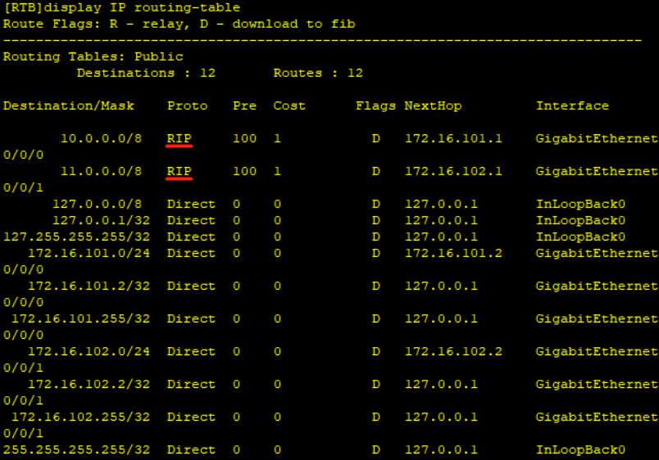请将路由器RTB的IP路由表的截图粘贴到实验报告中。在截图中标出RIP路由。
4. 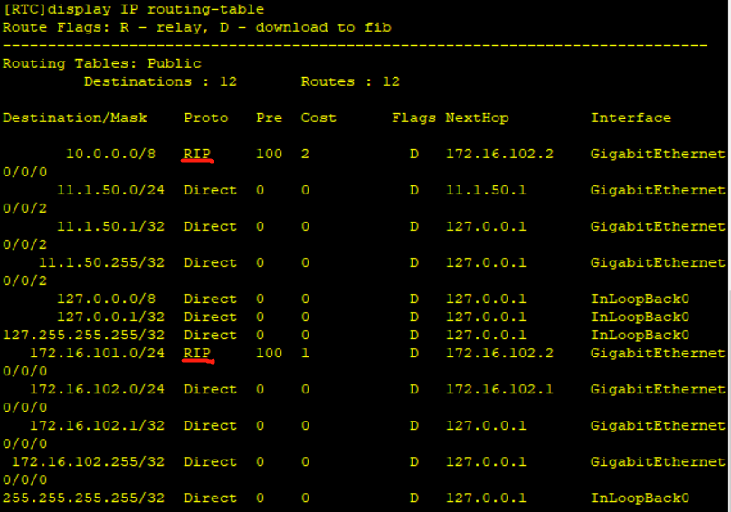请将路由器RTC的IP路由表的截图粘贴到实验报告中。在截图中标出RIP路由。
5. PC-10-1能ping通PC-50-1吗？请将ping命令结果的截图粘贴到实验报告中。

答：可以。

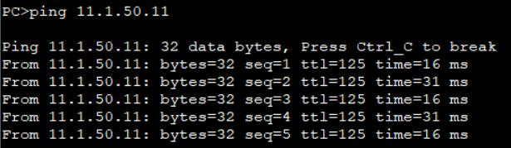

**步骤7：验证路由环路和慢收敛**

**【关闭自动地址聚合、水平分割和毒性逆转后】**

1. 分析在路由器RTB端口GE 0/0/0上抓取到的RIPv1通信，并回答下列问题：
2. 路由器RTA发给路由器RTB的路由更新报文中有几条路由？每条路由包含哪些信息？与关闭自动地址聚合、水平分割和毒性逆转之前相比，路由更新报文中增加了哪些路由？请将抓取的路由器RTA发给路由器RTB的路由更新报文中所包含的路由信息的截图粘贴到实验报告中。

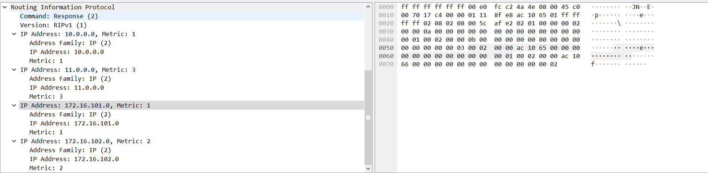答：有4条路由。每条路由包含IP Address和Metric、Address Family。与关闭前相比增加了2条，分别为11.0.0.0、172.16.102.0。

1. 路由器RTB发给路由器RTA的路由更新报文中有几条路由？每条路由包含哪些信息？与关闭自动地址聚合、水平分割和毒性逆转之前相比，路由更新报文中增加了哪些路由？请将抓取的路由器RTB发给路由器RTA的路由更新报文中所包含的路由信息的截图粘贴到实验报告中。

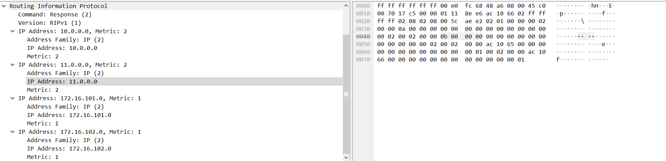答：有4条路由。每条路由包含IP Address和Metric、Address Family。与关闭前相比增加了2条，分别为10.0.0.0、172.16.101.0。

1. 在路由器RTA路由表中，到PC-50-1所在网络的路由是什么？请将路由器RTA的IP路由表的截图粘贴到实验报告中，在截图中标出该路由。

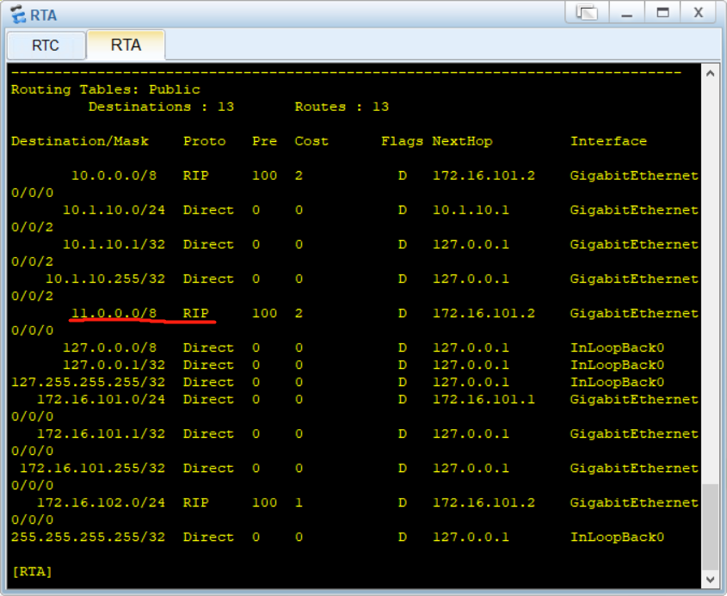答：是11.0.0.0/8。

1. 此时产生路由环路和慢收敛问题了吗？

答：没有产生。

**【模拟坏消息】**

1. 分析在路由器RTB端口GE 0/0/0上抓取到的RIPv1通信，并回答下列问题：
2. 路由器RTA发给路由器RTB的路由更新报文中有几条路由？每条路由包含哪些信息？

答：触发更新时为1条，常规更新有4条，收敛之后为3条。每条路由包含IP Address和Metric、Address Family。

1. 更新报文中到电脑PC-50-1所在网络的路由的距离是如何变化的？发送了多少个更新报文，其距离变才为16？

答：2-4-6-8-10-12-14-16，共发送了7个更新报文。

1. 分析在路由器RTB端口GE 0/0/1上抓取到的RIPv1通信，并回答下列问题：
2. 路由器RTB发给路由器RTC的路由更新报文中有几条路由？每条路由包含哪些信息？

答：触发更新时为1条，常规更新有4条，收敛之后为3条。每条路由包含IP Address和Metric、Address Family。

1. 路由器RTB发送的更新报文中到电脑PC-50-1所在网络的路由的距离是如何变化的？发送了多少个更新报文，其距离变才为16？

答：2-3-5-7-9-11-13-15-16，共发送了8个更新报文。

1. 在路由器RTA路由表中，到电脑PC-50-1所在网络的路由更新了多少次才无效？

答：2-4-6-8-10-12-14-16(无效)，共7次。

1. 在路由器RTB路由表中，到电脑PC-50-1所在网络的路由更新了多少次才无效？

答：1-3-5-7-9-11-13-15-16(无效)，共8次。

1. 在路由器RTC路由表中，到电脑PC-50-1所在网络的路由更新了多少次才无效？

答：0-2-4-6-8-10-12-14-16(无效)，共8次。

1. 此时产生路由环路和慢收敛问题了吗？

答：产生了。

**【模拟好消息】**

1. 分析在路由器RTB端口GE 0/0/0上抓取到的RIPv1通信，并回答下列问题：
2. 路由器RTA发给路由器RTB的路由更新报文中有几条路由？每条路由包含哪些信息？

答：触发更新时为1条，常规更新有4条。每条路由包含IP Address和Metric、Address Family。

1. 更新报文中到电脑PC-50-1的路由的距离是如何变化的？发送了多少个更新报文，其距离变才为最短？请将抓取的更新路由报文中包含的路由信息的截图粘贴到实验报告中。

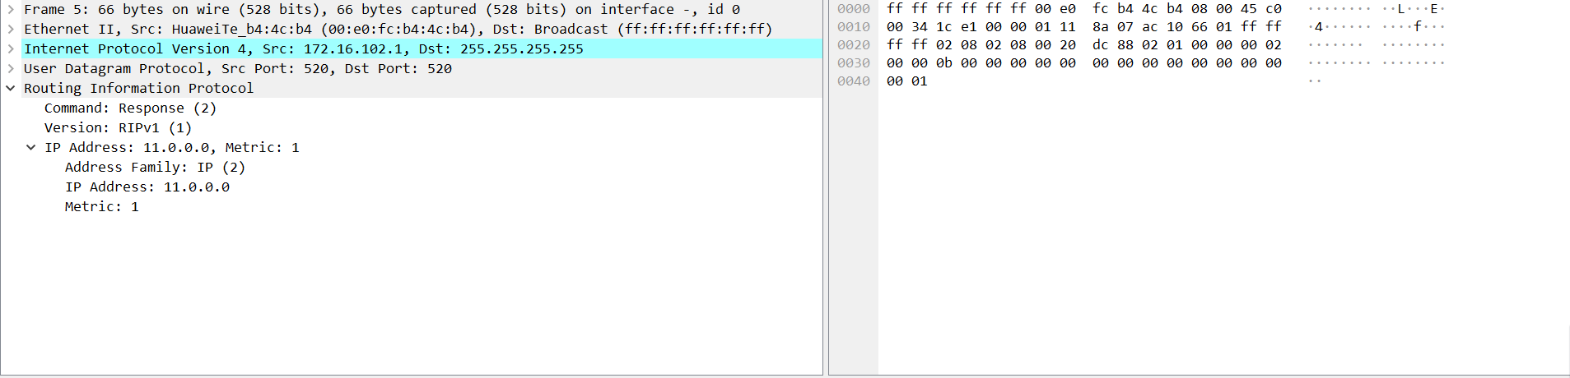答：16-2，发送了1个更新报文就将其距离变为最短。

1. 分析在路由器RTB端口GE 0/0/1上抓取到的RIPv1通信，并回答下列问题：
2. 路由器RTB发给路由器RTC的路由更新报文中有几条路由？每条路由包含哪些信息？

答：触发更新时为1条，常规更新有4条。每条路由包含IP Address和Metric、Address Family。

1. 更新报文中到电脑PC-50-1的路由的距离是如何变化的？发送了多少个更新报文，其距离变才为最短？请将抓取的更新路由报文中包含的路由信息的截图粘贴到实验报告中。

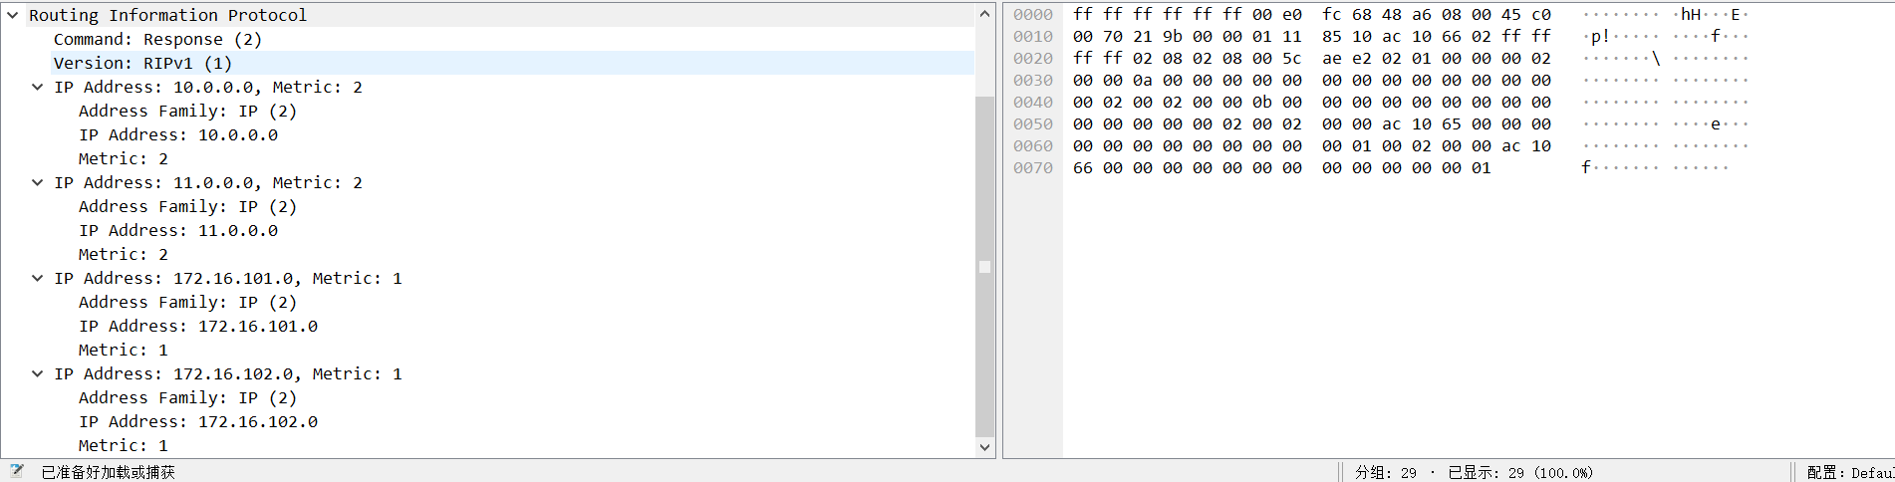答：16-2，发送了1个更新报文就将其距离变为最短。

1. 在路由器RTA路由表中，到电脑PC-50-1所在网络的路由更新了多少次？

答：更新了1次。

1. 在路由器RTB路由表中，到电脑PC-50-1所在网络的路由更新了多少次？

答：更新了1次。

1. 在路由器RTC路由表中，到电脑PC-50-1所在网络的路由更新了多少次？

答：更新了1次。

1. 此时产生路由环路和慢收敛问题了吗？

答：没有产生。

**步骤8：验证水平分割对路由环路和慢收敛的作用**

**【开启水平分割后】**

**【模拟坏消息】**

1. 分析在路由器RTB端口GE 0/0/0上抓取到的RIPv1通信，并回答下列问题：
2. 路由器RTA发给路由器RTB的路由更新报文中有几条路由？每条路由包含哪些信息？

答：4条。每条路由包含IP Address和Metric、Address Family。

1. 更新报文中到电脑PC-50-1所在网络的路由的距离是如何变化的？发送了多少个更新报文，其距离变才为16？请将抓取的更新路由报文中包含的路由信息的截图粘贴到实验报告中。

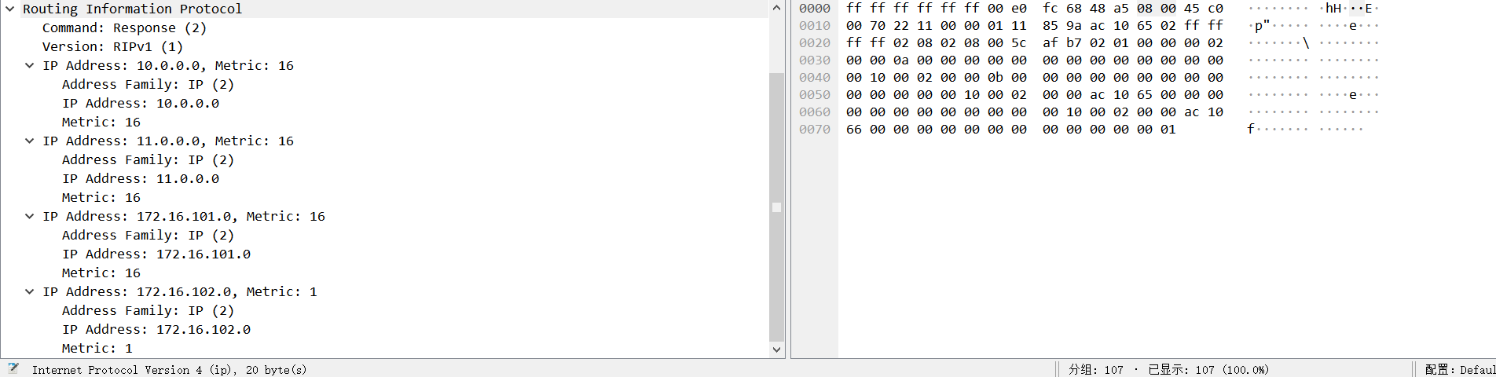答：2-16。发送了1次。

1. 分析在路由器RTB端口GE 0/0/1上抓取到的RIPv1通信，并回答下列问题：
2. 路由器RTB发给路由器RTC的路由更新报文中有几条路由？每条路由包含哪些信息？

答：1条。每条路由包含IP Address和Metric、Address Family。

1. 更新报文中到电脑PC-50-1所在网络的路由的距离是如何变化的？发送了多少个更新报文，其距离变才为16？请将抓取的更新路由报文中包含的路由信息的截图粘贴到实验报告中。

答：发送了1个更新报文。

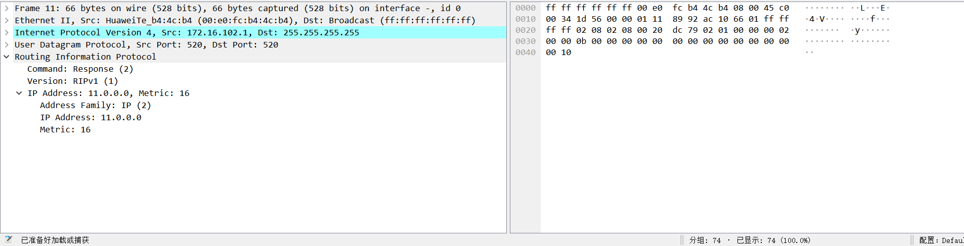

1. 在路由器RTA路由表中，到电脑PC-50-1所在网络的路由更新了多少次才无效？

答：1次。

1. 在路由器RTB路由表中，到电脑PC-50-1所在网络的路由更新了多少次才无效？

答：1次

1. 在路由器RTC路由表中，到电脑PC-50-1所在网络的路由更新了多少次才无效？

答：1次。

1. 此时产生路由环路和慢收敛问题了吗？

答：没有产生。

**【模拟好消息】**

1. 分析在路由器RTB端口GE 0/0/0上抓取到的RIPv1通信，并回答下列问题：
2. 路由器RTA发给路由器RTB的路由更新报文中有几条路由？每条路由包含哪些信息？

答：1条。每条路由包含IP Address和Metric、Address Family。

1. 更新报文中到电脑PC-50-1的路由的距离是如何变化的？发送了多少个更新报文，其距离变才为最短？请将抓取的更新路由报文中包含的路由信息的截图粘贴到实验报告中。

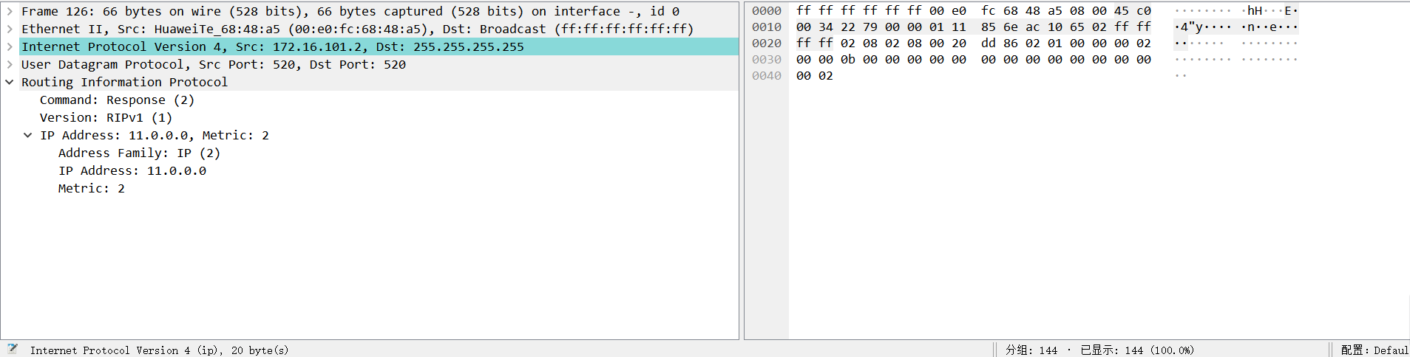答：16-2，发送了1个更新报文。

1. 分析在路由器RTB端口GE 0/0/1上抓取到的RIPv1通信，并回答下列问题：
2. 路由器RTB发给路由器RTC的路由更新报文中有几条路由？每条路由包含哪些信息？

答：3条(10.0.0.0, 172.16.101.0, 172.16.102.0)。每条路由包含IP Address和Metric、Address Family。

1. 更新报文中到电脑PC-50-1的路由的距离是如何变化的？发送了多少个更新报文，其距离变才为最短？请将抓取的更新路由报文中包含的路由信息的截图粘贴到实验报告中。

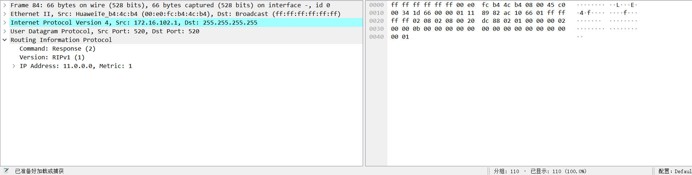答：16-1。发送了1个更新报文。

1. 在路由器RTA路由表中，到电脑PC-50-1所在网络的路由更新了多少次才无效？

答：1次。

1. 在路由器RTB路由表中，到电脑PC-50-1所在网络的路由更新了多少次才无效？

答：1次。

1. 在路由器RTC路由表中，到电脑PC-50-1所在网络的路由更新了多少次才无效？

答：1次。

1. 此时产生路由环路和慢收敛问题了吗？

答：，没有产生。

1. 综合以上分析结果，填写表4-15中的内容。

表4-15 水平分割对路由更新的影响

|  |  |  |  |  |
| --- | --- | --- | --- | --- |
|  | 关闭水平分割后 | | 打开水平分割后 | |
| RTC端口GE 0/0/2关闭后（坏消息） | RTC端口GE 0/0/2开启后（好消息） | RTC端口GE 0/0/2关闭后（坏消息） | RTC端口GE 0/0/2开启后（好消息） |
| 路由器RTA路由表中到电脑PC-50-1所在网络的路由 | 距离：16  更新次数：7 | 距离：3  更新次数：1 | 距离：16  更新次数：1 | 距离：3  更新次数：1 |
| 路由器RTB路由表中到电脑PC-50-1所在网络的路由 | 距离：16  更新次数：8 | 距离：2  更新次数：1 | 距离：16  更新次数：1 | 距离：2  更新次数：1 |
| 路由器RTC路由表中到电脑PC-50-1所在网络的路由 | 距离：  更新次数：816 | 距离：1  更新次数：1 | 距离：16  更新次数：1 | 距离：1  更新次数：1 |

**步骤9：验证毒性逆转对路由环路和慢收敛的作用**

**【关闭水平分割，开启毒性逆转】**

**【模拟坏消息】**

1. 分析在路由器RTB端口GE 0/0/0上抓取到的RIPv1通信，并回答下列问题：
2. 路由器RTA发给路由器RTB的路由更新报文中有几条路由？每条路由包含哪些信息？

答：2条(10.0.0.0, 172.16.102.0)，每条路由包含IP Address和Metric、Address Family。

1. 更新报文中到电脑PC-50-1所在网络的路由的距离是如何变化的？发送了多少个更新报文，其距离变才为16？请将抓取的更新路由报文中包含的路由信息的截图粘贴到实验报告中。

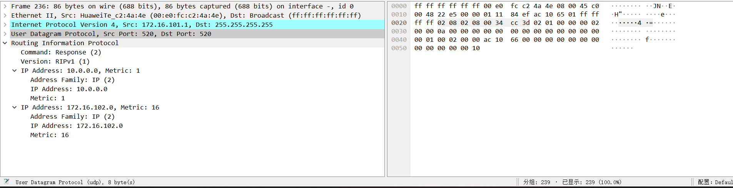答：2-16。发送了1个更新报文。

1. 分析在路由器RTB端口GE 0/0/1上抓取到的RIPv1通信，并回答下列问题：
2. 路由器RTB发给路由器RTC的路由更新报文中有几条路由？每条路由包含哪些信息？

答：3条(10.0.0.0, 11.0.0.0, 172.16.101.0)，每条路由包含IP Address和Metric、Address Family。

1. 更新报文中到电脑PC-50-1所在网络的路由的距离是如何变化的？发送了多少个更新报文，其距离变才为16？请将抓取的更新路由报文中包含的路由信息的截图粘贴到实验报告中。

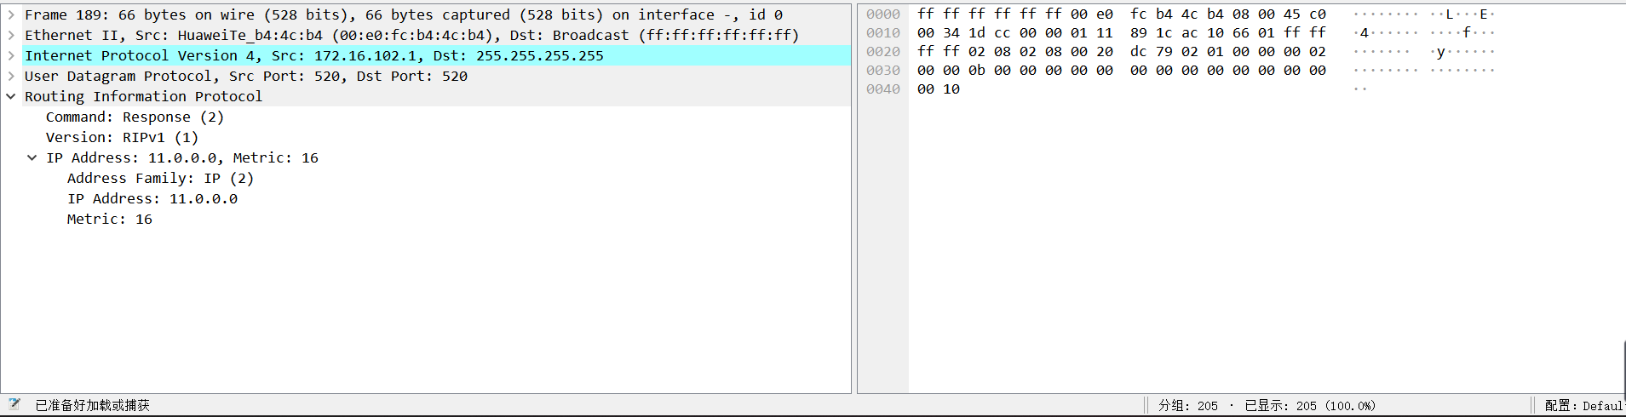答：1-16。发送了1个更新报文。

1. 在路由器RTA路由表中，到电脑PC-50-1所在网络的路由更新了多少次才无效？

答：1次。

1. 在路由器RTB路由表中，到电脑PC-50-1所在网络的路由更新了多少次才无效？

答：1次。

1. 在路由器RTC路由表中，到电脑PC-50-1所在网络的路由更新了多少次才无效？

答：1次。

1. 此时产生路由环路和慢收敛问题了吗？

答：没有产生。

**【模拟好消息】**

1. 分析在路由器RTB端口GE 0/0/0上抓取到的RIPv1通信，并回答下列问题：
2. 路由器RTA发给路由器RTB的路由更新报文中有几条路由？每条路由包含哪些信息？

答：3条(10.0.0.0, 11.0.0.0, 172.16.102.0)，每条路由包含IP Address和Metric、Address Family。

1. 更新报文中到电脑PC-50-1所在网络的路由的距离是如何变化的？发送了多少个更新报文，其距离变才为最短？请将抓取的更新路由报文中包含的路由信息的截图粘贴到实验报告中。

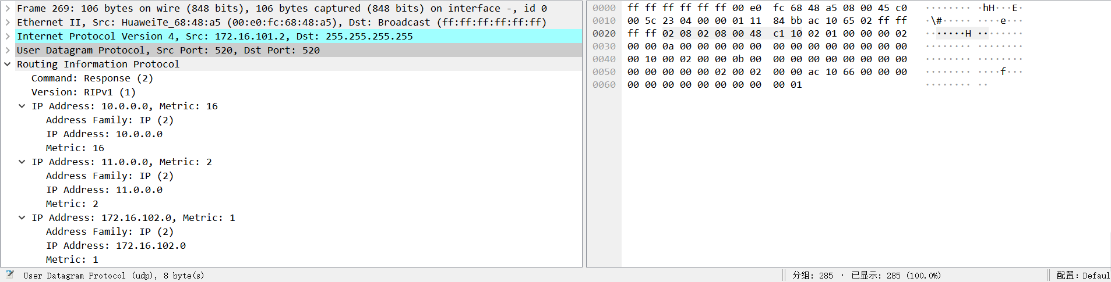答：16-2，发送了1个更新报文。

1. 分析在路由器RTB端口GE 0/0/1上抓取到的RIPv1通信，并回答下列问题：
2. 路由器RTB发给路由器RTC的路由更新报文中有几条路由？每条路由包含哪些信息？

答：4条(10.0.0.0, 11.0.0.0, 172.16.101.0, 172.16.102.0)，每条路由包含IP Address和Metric、Address Family。

1. 更新报文中到电脑PC-50-1所在网络的路由的距离是如何变化的？发送了多少个更新报文，其距离变才为最短？请将抓取的更新路由报文中包含的路由信息的截图粘贴到实验报告中。

答：16-1。发送了1个更新报文。

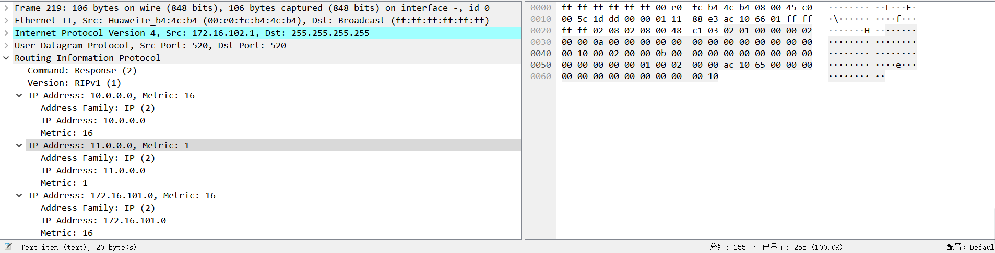

1. 在路由器RTA路由表中，到电脑PC-50-1所在网络的路由更新了多少次才无效？

答：1次。

1. 在路由器RTB路由表中，到电脑PC-50-1所在网络的路由更新了多少次才无效？

答：1次。

1. 在路由器RTC路由表中，到电脑PC-50-1所在网络的路由更新了多少次才无效？

答：1次。

1. 此时产生路由环路和慢收敛问题了吗？

答：没有产生。

1. 综合以上分析结果，填写表4-16中的内容。

表4-16 毒性逆转对路由更新的影响

|  |  |  |  |  |
| --- | --- | --- | --- | --- |
|  | 关闭毒性逆转后 | | 打开毒性逆转后 | |
| RTC端口GE 0/0/2关闭后（坏消息） | RTC端口GE 0/0/2开启后（好消息） | RTC端口GE 0/0/2关闭后（坏消息） | RTC端口GE 0/0/2开启后（好消息） |
| 路由器RTA路由表中到电脑PC-50-1所在网络的路由 | 距离：16  更新次数：7 | 距离：3  更新次数：1 | 距离：16  更新次数： | 距离：3  更新次数：1 |
| 路由器RTB路由表中到电脑PC-50-1所在网络的路由 | 距离：16  更新次数：8 | 距离：2  更新次数：1 | 距离：16  更新次数： | 距离：2  更新次数：1 |
| 路由器RTC路由表中到电脑PC-50-1所在网络的路由 | 距离：16  更新次数：8 | 距离：1  更新次数：1 | 距离：16  更新次数： | 距离：1  更新次数：1 |